|  |  |
| --- | --- |
| Logo: UCBCIECHI |  |

Universi sensoriali

Testi e opere d’arte di persone con disabilità visiva e uditiva o sordocieche

Servizio specializzato per la sordocecità

1924 – 2024

Indice dei contenuti

1. Prefazione 4

2. Disabilità visiva e uditiva e sordocecità 5

3. Testo di Christine Müller 7

3.1. Profilo 7

3.2. Ridere, nonostante tutto 7

4. Testo di Verena Guerra 8

4.1. Profilo 8

4.2. In giro tra ostacoli e cordialità 8

5. Opere d'arte di Lilly Schopfer 10

5.1. Profilo 10

5.2. Scultura in bronzo «donna» 10

6. Testo di Christine Müller 11

6.1. Profilo 11

6.2. Quando l’aiuto è eccessivo 12

7. Testo di Marianne Brandstetter 15

7.1. Profilo 15

7.2. Una vita scandita dagli aforismi 15

8. Opere d'arte di signor F. 17

8.1. Profilo 17

8.2. Collana in ceramica 17

9. Testo di Suzanne Kunz 18

9.1. Profilo 18

9.2. Sugli sci alla capanna Lämmeren malgrado una disabilità visiva e uditiva 19

10. Opere d'arte di Paul Leibundgut 20

10.1. Profilo 20

10.2. Piatti e tazze in ceramica 20

11. Testo di Silvia Föhn 21

11.1. Profilo 21

11.2. Un’aiutante premurosa 22

12. Testo di Beat Marchetti 23

12.1. Profilo 23

12.2. Meno è più 23

13. Opere d'arte di signora H. 23

13.1. Profilo 23

13.2. Scultura in Powertex «Gracchio alpino» 24

14. Testo di Heinz Hintermann 25

14.1. Profilo 25

14.2. Il mio punto di vista di persona diventata cieca tardivamente 25

15. Opere d'arte di Colette Zoa 27

15.1. Profilo 27

15.2. Specchio da parete con cornice a mosaico 27

16. Testo di Rudolf Kistler 28

16.1. Profilo 28

16.2. Il mio ringraziamento per i 100 anni 29

17. Opere d'arte comuni 30

17.1. Profilo 30

17.2. Stele in ceramica 30

18. Testo di Anita Rothenbühler 31

18.1. Vivere appieno la vita nonostante tutto 32

19. Testo di Gerd Bingemann 33

19.1. Profilo 33

19.2. Un momento musicale sublime al concerto inclusivo 33

20. Opere d'arte di Elisabeth Bachmann 35

20.1. Profilo 35

20.2. Lavoro di tessitura «Zaini e borse» 36

21. Testo di Gabrielle Jeanneret 37

21.1. Profilo 37

21.2. Trovare la rosa nonostante le spine 37

22. Opere d'arte di Vivienne Nüesch 39

22.1. Profilo 39

22.2. Paesaggio dipinto su tela 39

23. Impressum 40

1. Prefazione

Quando parlo del mio lavoro, spesso i miei interlocutori reagiscono così: «Ma come fa a comunicare con le persone sordocieche? Sicuramente queste persone non sanno parlare». È proprio qui che si sbagliano! Generalmente le persone che convivono con questa doppia disabilità sensoriale parlano, scrivono o comunicano nella lingua dei segni. Ma non è tutto: hanno cose da dire, esperienze interessanti da condividere e persino consigli da dare. Il fatto è che la nostra società chiassosa e frenetica non le sente.

A questo punto nella testa dei miei interlocutori si affollano parecchie domande: «Come si trascorrono le giornate con un deficit visivo e uditivo? Si può continuare a vivere a casa propria?». Queste domande sono più che pertinenti e dimostrano quanto siano importanti per gli esseri umani la vista e l’udito. Ovviamente non si devono negare le difficoltà, perché le persone sordocieche sono confrontate tutti i giorni con una serie di limitazioni. Ma ci sono soluzioni e aiuti. In 25 anni di attività all’UCBC, ho incontrato moltissime persone che, nonostante i loro deficit visivi e uditivi, seguono corsi di formazione, crescono i loro figli, fanno viaggi, praticano sport e visitano musei e c’è persino chi si dedica all’arte. Ma la nostra società frettolosa e frenetica non li vede.

Per i 100 anni di prestazioni a favore delle persone sordocieche, noi dell’UCBC abbiamo quindi deciso di puntare su di loro i riflettori, dando loro carta bianca affinché possano raccontare le loro esperienze e condividere le loro riflessioni. Abbiamo anche deciso di dare visibilità alle loro opere d’arte, di cui troverete alcune riproduzioni in questo libro. Benvenuti nel mondo della sordocecità!

Muriel Blommaert

Direttrice del Servizio specializzato per la sordocecità dell’UCBC

5

1. Disabilità visiva e uditiva e sordocecità

In questo libro troverete per ogni testo e per ogni opera d’arte una scheda che descrive in poche parole il tipo di disabilità visiva e uditiva dell’autore/dell’autrice o dell’artista. Abbiamo volutamente essere brevi perché le declinazioni della disabilità visiva e uditiva o della sordocecità sono molteplici e uniche, esattamente come le persone che ne sono colpite.

**La molteplicità**

I termini «disabilità visiva e uditiva» e «sordocecità» stanno a indicare che sia l’udito che la vista di una persona sono compromessi. Di questa disabilità sensoriale si conoscono moltissime variazioni, che vanno da una sordità lieve a una profonda, rispettivamente da un piccolo problema di vista fino alla cecità, con tutte le combinazioni possibili e immaginabili.

Nei testi seguenti scoprirete come queste disabilità influiscono sulla vita delle singole persone. A volte il deficit visivo è più preponderante, altre volte è più marcato il problema d’udito, e altre ancora entrambi i sensi sono compromessi. La molteplicità non si limita però al tipo di disabilità visiva e uditiva. Si può piuttosto dire che alle varie casistiche si aggiungono le percezioni individuali della propria disabilità e delle varie strategie applicate per affrontare la vita quotidiana.

**Le sfide**

Anche se questa doppia disabilità sensoriale può avere molte declinazioni, ci sono sfide che tutti i diretti interessati devono affrontare, seppur in misura diversa.

In molte situazioni una persona con un deficit uditivo può cavarsela osservando e leggendo attentamente. Una persona con un deficit visivo, invece, cercherà di ascoltare attentamente o descrivere le cose. Se però entrambi i sensi sono compromessi, è più difficile – per non dire impossibile – compensarli allo stesso modo. Per questo motivo, le persone con una disabilità visiva e uditiva o sordocieche devono far fronte a sfide completamente diverse rispetto a quelle con cui si trovano confrontate le persone con un solo senso compromesso e pertanto devono adottare altre strategie.

Spesso la loro vita è come una corsa a ostacoli. Le difficoltà riguardano tutti gli ambiti della vita quotidiana – la comunicazione con gli altri, l’orientamento, la mobilità e l’accesso alle informazioni – e si ripercuotono anche sul loro ambiente.

**Probabilmente ne conoscete anche voi**

Se state pensando che non avete mai incontrato una persona   
con una disabilità visiva e uditiva o sordocieca, tenete presente che in Svizzera sono circa 57’000 le persone in questa situazione, una piccola percentuale delle quali dalla nascita. Molto più spesso, però, la disabilità visiva e uditiva o la sordocecità si manifesta nel corso della vita; a volte un senso viene colpito relativamente presto e l’altro più avanti, altre volte la doppia disabilità sensoriale subentra quasi contemporaneamente. I più colpiti sono gli anziani e i grandi anziani. Quindi ci sono buone possibilità che anche voi conosciate una persona che non ci sente e non ci vede bene...

**Abbattere insieme gli ostacoli**

Gli ostacoli sono fatti per essere affrontati o aggirati. Anche voi potete contribuire a ridurli. Prendetevi il tempo per conoscere una persona con disabilità visiva e uditiva o sordocieca e vi renderete conto che a volte non è necessario fare chissacché per permetterle di partecipare alla vita sociale. Tante gocce fanno il mare. Ogni mano tesa, ogni ostacolo eliminato è un piccolo contributo sulla strada verso l’inclusione.

Tina Aeschbach

Capa del centro di competenza per la sordocecità acquisita dell’UCBC

1. Testo di Christine Müller
   1. Profilo

Autrice: Christine Müller

Età: 57

Tipo di deficit visivo e uditivo: sordocecità

Testo nella lingua dei segni: <https://youtu.be/RZbOJD23biY>

* 1. Ridere, nonostante tutto

Recentemente mio cugino mi ha di nuovo chiesto come stessi. Con un sorriso ironico gli ho raccontato alcune situazioni che avevo affrontato con la mia sordocecità. Tra le tante, gli ho riferito di quanto mi sia sentita impotente quando, durante una passeggiata per conto mio, mi ero persa ed ero finita nella rimessa di una fattoria e solo dopo mezz’ora qualcuno mi aveva sentita urlare ed era venuto in mio aiuto. «Non so come tu riesca a riderci sopra», ha osservato con tono serio mio cugino.

Tra me e me ho pensato: «Non ha tutti i torti». Noi persone con gravi deficit visivi e uditivi dobbiamo superare molti ostacoli prima che i nostri muscoli della risata si attivino. Un eloquio troppo veloce e qualsiasi rumore di sottofondo ci impediscono di cogliere le battute divertenti e personalmente non mi è mai piaciuto ridere per il solo gusto di ridere. Che fare allora per avere le affascinanti rughette tipiche di chi ride spesso?

Le mie disavventure cabarettistiche sono la mia principale fonte di humor, come dimostrano i seguenti esempi: per finire di lavorare a maglia un golfino particolarmente impegnativo mi sono accomodata sul divano e a quel punto ho sentito con le orecchie e anche sulla mia pelle uno dei ferri da maglia in legno che avevo spezzato sedendomici sopra!

Un giorno, invece, ero in una pasticceria di lusso e ho sentito un cane abbaiare. Stupita, ho chiesto alla mia accompagnatrice se davvero ci fosse un cane nel negozio. Alla sua risposta «Nient’affatto, era un signore anziano che starnutiva», siamo scoppiate entrambe in una risata fragorosa.

1. Testo di Verena Guerra
   1. Profilo

Autrice: Verena Guerra

Età: 82

Tipo di deficit visivo e uditivo: debole di udito e deficit visivo

Testo nella lingua dei segni: <https://youtu.be/_tDhwwUqhDY>

* 1. In giro tra ostacoli e cordialità

La mia disabilità visiva e uditiva non mi impedisce di andare in giro e per questo motivo ho un abbonamento annuale dell’azienda dei trasporti di Zurigo. Quando esco, a piedi o con i mezzi pubblici, faccio esperienze di ogni genere: alcune storie mi sorprendono positivamente, altre meno.

Quando le strade sono innevate o ghiacciate, per me le fermate dei mezzi pubblici sono un vero e proprio problema. Un giorno d’inverno un giovanotto gentile mi ha offerto il suo aiuto e, porgendomi il braccio, mi ha accompagnata sana e salva alla mia meta. Il suo gesto mi ha commosso e mi ha scaldato il cuore.

Sono altrettanto felice quando sul tram o sull’autobus i bambini e i ragazzini mi cedono il posto. Li ringrazio sempre per questo loro gesto e a volte mi regalano un sorriso. Sono sicura che, mostrandomi gentile con loro, in un’occasione successiva mi cederanno nuovamente il posto. Ed è quanto avrei voluto consigliare una volta a una signora con disabilità motoria che ho incontrato su un bus mentre rientravo da un’escursione. Ero seduta accanto a due bambini di sei sette anni, il cui padre era tutto preso dal suo cellulare. Né lui né i bambini hanno ceduto il posto, nemmeno quando la signora ha iniziato a imprecare. Credo che noi perso ne disabili dobbiamo avere il coraggio di spiegare la nostra situazione agli altri. Non c’è nulla di male nel ricordare loro gentilmente di aver riguardo nei nostri confronti. La mia esperienza dimostra che di solito ci aiutano.

A volte anche i collaboratori dell’azienda dei trasporti di Zurigo mi danno una mano. Un giorno d’estate ero sul tram e stavo andando da mia cognata. Dato che non sento le comunicazioni e che non ci vedo bene, non ho capito che lungo la linea erano in corso dei lavori e che a una determinata fermata tutti i passeggeri dovevano scendere e salire su un bus. Così, senza rendermene conto, sono finita al posto sbagliato. Al capolinea, il conducente del tram si è gentilmente preso il tempo per spiegarmi come stavano le cose. Quando poi è ripartito, mi ha persino mostrato dove dovevo scendere per prendere il bus. Anche se a volte con la mia disabilità visiva e uditiva questi tragitti diventano faticosi, rafforzano la mia autostima.

Lo stesso vale per le occasioni in cui vado a fare la spesa per conto mio: è stressante, ma aumenta la fiducia in me stessa. Se non trovo qualcosa, il personale del supermercato mi aiuta. Per pagare preferisco usare le carte ricaricabili: in questo modo alla cassa non devo frugare nel portamonete e non faccio perdere tempo a nessuno. Purtroppo al mercato, dove compero la frutta e la verdura, non posso usare la carta, quindi spesso i contadini devono aiutarmi a contare le monete, e ogni volta mi stupisco che prendano l’importo corretto. Sono convinta che anche in questo caso valga la pena essere cordiali.

1. Opere d'arte di Lilly Schopfer
   1. Profilo

Artista: Lilly Schopfer

Età: 95

Tipo di deficit visivo e uditivo: debole di udito e devicit visivio

* 1. Scultura in bronzo «donna»

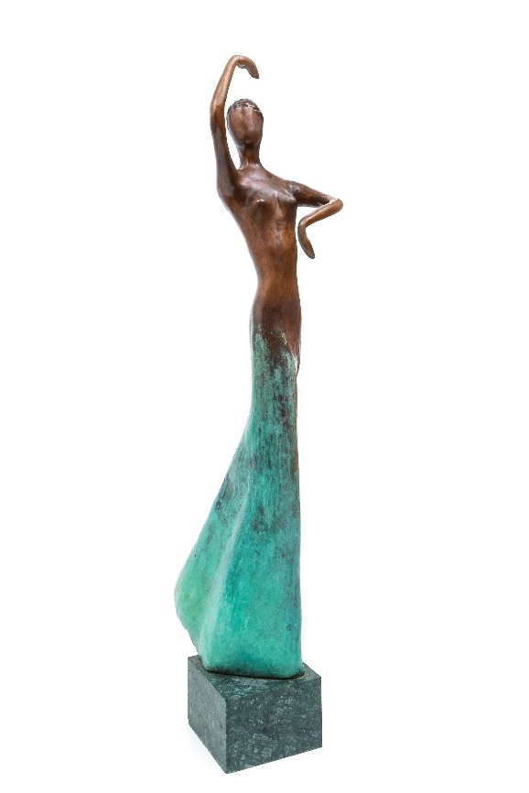

1. Testo di Christine Müller
   1. Profilo

Autrice: Christine Müller

Età: 57

Tipo di deficit visivo e uditivo: sordocecità

* 1. Quando l’aiuto è eccessivo

Aiutare è un istinto primordiale degli esseri umani: una fortuna per tutti coloro che dipendono dall’aiuto altrui.

Sono molto grata a tutte le accompagnatrici e a tutti gli accompagnatori per il loro impegno e per il tempo che mettono a mia disposizione per farmi stare bene. Come persona sordocieca con un piccolo residuo uditivo, senza aiuti esterni non sarei in grado né di vivere autonomamente né di godermi la vita e, molto probabilmente, nemmeno di sopravvivere. A 29 anni la mia vista e il mio udito sono peggiorati improvvisamente e così da persona che aiutava gli altri sono diventata una persona bisognosa di aiuto. Le esperienze emozionanti, ma anche cariche di tensione, che ho fatto in entrambi i ruoli mi hanno dato un’idea a tutto tondo del concetto di aiuto: l’aiuto è sempre dettato dalle buone intenzioni, ma può anche avere un effetto diverso da quello voluto da chi lo presta sulla persona che lo riceve. È proprio su questo aspetto meno noto dell’aiuto condizionato di terzi che mi voglio soffermare qui di seguito.

Quando le mie capacità visive e uditive sono peggiorate, le persone attorno a me hanno stranamente iniziato a comportarsi in modo diverso. «Ohoh...!» si era inquietato Kurt vedendomi uscire dalla cucina con un vassoietto sul quale c’erano una tazza piena di caffè e un bicchiere colmo d’acqua che volevo portare in tavola. Con le sue mani tremanti mi aveva allora tolto senza tanti complimenti il vassoio dalle mani, privandomi così anche della gioia di riuscire, pur essendo cieca, a servire autonomamente il mio ospite. Dopo aver mangiato insieme, Ute e io avevamo l’abitudine di rimettere a posto la cucina insieme. Improvvisamente, però, questo rituale è cambiato: «Stai seduta, ci penso io».

«Ma se gli altri fanno tutto al posto mio, a me cosa resta da fare? Come faccio a imparare a usare gli ausili tiflotecnica?», mi chiedevo preoccupata. Non ho problemi ad accettare l’aiuto di cui ho bisogno, ma voglio continuare a fare ciò che riesco a fare, anche in società.

Quando mi trovo in una situazione in cui vengo sommersa di aiuto non sollecitato, mi diverto a trasformare nella mia testa ciò che vivo in un numero comico. In questo modo evito di arrabbiarmi e sorrido. Un esempio: con tutti gli aiuti che mi prestano, spesso salire su un’auto somiglia più a una scena di teatro alla quale vorrei invitarvi.

Immaginate di non vedere la portiera dell’auto aperta. Tuttavia, se con una mano vi viene indicato il bordo superiore della portiera e con l’altra il tetto dell’auto, potete orientarvi e salire in macchina. Ebbene no, il premuroso autista vi afferra con vigore il braccio, e voi, spaventandovi, quasi quasi dimenticate di proteggere la vostra testa rischiando di batterla contro il tetto dell’auto. Poi potrebbe succedere che il vostro zainetto inizi a muoversi da solo o che vi venga persino tolto, ma sappiate che è solo un gesto di cortesia. E se per caso il vostro autista vi cinge la vita con un braccio, lo fa unicamente per indicarvi in modo «professionale» dove si trova il sedile. Cercate di infilare velocemente la seconda gamba nell’abitacolo, altrimenti ci pensa qualcun altro a sollevarla con vigore. Se senza interpellarvi il solerte autista si china su di voi, sappiate che vuole solo allacciarvi come si deve la cintura di sicurezza. Anche chiudere la portiera dell’auto per conto proprio può essere pericoloso. Mentre cercate la maniglia rischiate che in men che non si dica la portiera venga chiusa con decisione dall’esterno e allora sono dolori per il vostro gomito!

La mia insegnante di Braille mi ha dato i primi «corsi di recupero» per capire meglio il comportamento responsabile e premuroso degli accompagnatori vedenti: «Signora Müller, le persone vedenti non riescono a immaginare tutto quello che riusciamo a fare nonostante la cecità». Dopo tutto, a prima vista non si può capire che il mio spirito combattivo mi porta a fare tutto quello che riesco. Così, da anni, con un biglietto da visita per disabili chiedo di essere accompagnata e non «condotta»: «La prego di aiutarmi solo quando glielo chiedo esplicitamente, a meno che io sia in peri colo! In questo modo riesco ad assaporare l’autonomia di cui ancora godo». Questo appello ai miei accompagnatori e alle mie accompagnatrici vuole essere una direttiva sull’aiuto che desidero. Ciò ovviamente non vale per tutti noi che percepiamo il mondo in modo diverso. Ognuno di noi ha bisogno di aiuto a modo suo. Pur comprendendo la mia richiesta, succede regolarmente che i miei accompagnatori e le mie accompagnatrici corrano «in mio soccorso» spinti dalle migliori intenzioni, impedendomi così di vivere appieno la mia autonomia. Spesso non mi sento presa sul serio riguardo alla mia capacità decisionale e di giudizio. Un esempio? Con grande piacere invito la mia amica, che da anni mi sostiene su più fronti, a casa mia per un pranzo frugale, ma lei mi risponde: «No, non posso accettare il tuo invito. È troppo lavoro per te». Cosa faccio: mi metto a ridere per il suo eccessivo riguardo o a piangere per il mancato rispetto di ciò che voglio e sono in grado di fare?

Ben diversa è stata la mia esperienza quando mi è capitato di andare a bere qualcosa con una signora che vive nel mio paese e che avevo appena conosciuto. Dalle vibrazioni del tavolo ho capito che mi avevano servito la bibita che avevo ordinato. Basandomi sul mio vissuto, ho atteso che il bicchiere mi venisse come sempre messo in mano dal mio accompagnatore o dalla mia accompagnatrice, e invece così non è stato. Allora ho cercato il bicchiere con le mani e ho bevuto qualche sorso della bibita, senza che nessuno mi aiutasse. «Devi proprio avere i nervi saldi per non essere intervenuta mentre cercavo la mia bibita a tentoni!», le ho detto lodandola. «Sarai tu a dirmi quando avrai bisogno di aiuto», mi ha risposto lei, che in questo modo mi aveva messo sul suo stesso piano.

**AUTRICE**

**MARIANNE BRANDSTETTER**

**ETÀ**

**71**

**TIPO DI DEFICIT VISIVO**

**E UDITIVO**

**GRAVE PERDITA DELL’UDITO**

**E DEFICIT VISIVO**

Le esperienze appena descritte non vogliono di certo essere una critica generalizzata a tutti coloro che rendono la nostra vita più degna di essere vissuta. La mia intenzione era semplicemente di spiegare che un aiuto eccessivo rischia di ridurre ulteriormente il nostro raggio di azione già limitato. Troppo aiuto ci rende più disabili di quanto non siamo, limita le nostre possibilità di crescere e diminuisce la nostra autostima. Ogni volta che le mani di un’altra persona ci impediscono di fare qualcosa è come se ci dicessero: «Stai sbagliando!» o «Non ce la puoi fare!».

«Nella loro quotidianità, le persone con disabilità visiva e uditiva devono continuamente sopportare situazioni difficili. Quindi, quando noi vedenti e udenti accompagniamo queste persone, vorremo essere in grado di farlo a nostra volta», ha affermato una collega non disabile, che in questo modo è riuscita a trovare un equilibrio tra le diverse situazioni di partenza delle due parti che compongono il team.

In poche parole: è importante trovare un equilibrio tra la necessità di aiuto e la libertà di crescere e di dimostrare le proprie capacità, affinché l’aiuto non diventi eccessivo.

1. Testo di Marianne Brandstetter
   1. Profilo

Autrice: Marianne Brandstetter

Età: 71

Tipo di deficit visivo e uditivo: debole di udito e deficit visivo

* 1. Una vita scandita dagli aforismi

Alla nascita, nel 1953, a sinistra non avevo né l’orecchio né il con dotto uditivo, niente di niente. A quattro anni mi sono stati prescritti i primi occhiali, ma per errore avevano invertito la lente per vedere da vicino e quella per vedere da lontano! Fortunatamente spesso nascondevo gli occhiali per non portarli, comunque quando ho iniziato la scuola, ci vedevo poco. La mia gioia più grande fu quando il medico scolastico fece volare in aria i miei occhiali dicendomi: «Piccola, questi è meglio che tu non li metta più!». Nel giro di poche ore mi hanno fatto un paio di occhiali nuovi. Ne ero talmente entusiasta che non li toglievo nemmeno quando andavo a dormire... Non smettevo più di parlare della cascata, degli alberi, della cappella di fronte, di tutto ciò che riuscivo appunto a vedere con i miei occhiali nuovi.

Dopo tre settimane trascorse in una clinica oftalmologica, dissero ai miei genitori che avrei sempre avuto problemi di vista. I medici, però, non accennarono né alla retinite pigmentosa né alla sindrome di Usher.

Avrei molte storie sia tristi che divertenti da raccontare, ma una domanda precisa mi accompagna da tutta la vita: perché gli altri ci vedono? Perché gli altri riescono a farlo? Ero convinta che anch’io avrei trovato la mia strada. Così mi sono buttata in mille cose, infatti non è perché le cose sono difficili che non osiamo farle, è perché non osiamo farle che sono difficili. (Lucio Anneo Seneca)

Con il passar degli anni gli aforismi che mi accompagnano nella vita sono diventati sempre più numerosi. Ve ne svelo volentieri alcuni nella speranza che possano essere di aiuto anche ad altre persone.

Custodisci il tuo cuore più di ogni altra cosa, poiché da esso provengono le sorgenti della vita. (Proverbi 4,23)

Cominciate col fare ciò che è necessario, poi ciò che è possibile. E all’improvviso vi sorprenderete a fare l’impossibile. (San Francesco)

Quando una porta si chiude, se ne aprono altre, ma spesso passiamo troppo tempo a osservare con rimpianto la porta chiusa e non vediamo quelle che si stanno aprendo per noi. (Autore ignoto)

Non sono le persone felici a esprimere gratitudine. Sono le persone grate a essere felici. (Francis Bacon)

L’unico handicap nella vita è avere un cattivo atteggiamento. (Scott Hamilton, oro olimpico nel pattinaggio artistico)

Un cuore allegro è un buon rimedio, ma uno spirito abbattuto fiacca le ossa. (Proverbi 17,22)

Chi si rallegra di ciò che ha e sa fare, non ha tempo per lamentarsi di ciò che non ha o che non può fare. (Autore ignoto)

Il pessimista si lamenta del vento, l’ottimista aspetta che cambi; il realista aggiusta le vele. (Autore ignoto)

Ringrazio di cuore l’UCBC. Agli specialisti che ci accompagnano e sostengono dedico il seguente aforisma: la gentilezza è un linguaggio che i sordi possono sentire e i ciechi possono vedere. (Mark Twain)

1. Opere d'arte di signor F.
   1. Profilo

Artista: Signor F.

Età: 78

Tipo di deficit visivo e uditivo: debole di udito e cecità

* 1. Collana in ceramica

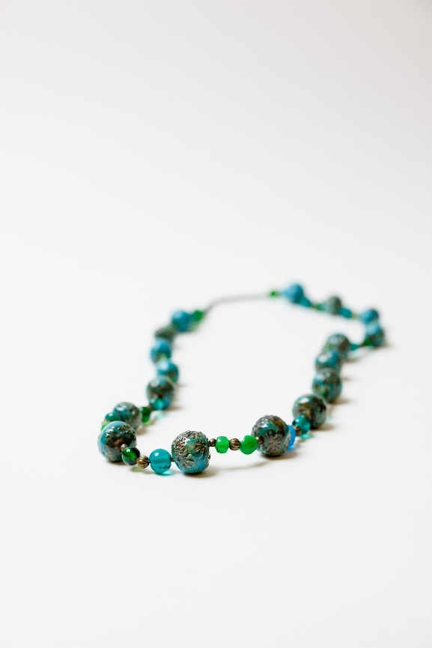

1. Testo di Suzanne Kunz
   1. Profilo

Autrice: Suzanne Kunz

Età: 76

Tipo di deficit visivo e uditivo: debole di udito e cecità

Testo nella lingua dei segni: <https://youtu.be/NRzQq-mPQsA>

* 1. Sugli sci alla capanna Lämmeren malgrado una disabilità visiva e uditiva

Nel 1983 ho partecipato con un piccolo gruppo al primo campo di sci alpinismo per sportivi con disabilità visiva. Avendo anche gravi problemi di udito, per comunicare con me gli accompagnatori hanno imparato appositamente l’alfabeto Lorm.

Il primo giorno, siamo partiti di buon mattino con i nostri zaini pesanti dall’albergo Schwarenbach di Kandersteg alla volta della capanna Lämmeren per la nostra prima avventura di sci alpinismo. Dopo aver montato le pelli e messo gli sci, siamo partiti e abbiamo percorso una distanza considerevole su un terreno più o meno pianeggiante. Dentro di me scoppiavo di gioia, il percorso mi piaceva, non c’erano precipizi né passaggi stretti. Strafelice e tranquilla seguivo la mia guida, che di solito mi precedeva e, di tanto in tanto, stava al mio fianco. E così abbiamo percorso un chilometro dopo l’altro. Lentamente, però, il terreno ha iniziato a restringersi e le montagne erano sempre più vicine. Mi chiedevo preoccupata come avremmo raggiunto la capanna Lämmeren, che si trova a 2500 metri di altitudine. A un certo punto abbiamo dovuto affrontare un pendio ripido e minaccioso e ho invano sperato di trovare un passaggio che sembrasse più pianeggiante. Dovevamo proprio passare di lì? Non c’era un percorso più facile? Mi sono sentita mancare il cuore e la paura mi attraversava tutto il corpo. Come superare quel pendio? Ce la potevo fare? Non avendo altra scelta ho stretto i denti, attivato tutti i muscoli, fatto capo a tutte le mie forze e ho ripreso a seguire la mia guida lungo la salita. Percorrendo sentieri dai tornanti stretti, abbiamo lentamente guadagnato quota. A metà pendio, però, il terreno mi ha obbligata a cambiare bruscamente direzione, cosa che potevo fare solo invertendo la marcia. Le inversioni di marcia mi riuscivano difficili già in pianura, figuriamoci su un pendio ripido come quello! Rigida come un manico di scopa ho cercato di farmi coraggio finché mi sono data una mossa e come per miracolo, con l’aiuto della mia guida, sono riuscita a invertire la marcia e abbiamo ripreso la salita. Mi ci è voluta tutta la mia forza di volontà per seguire la mia guida e vincere la mia paura. Improvvisamente, il pendio è diventato un po’ più pianeggiante, aprendosi in un piccolo slargo. Eravamo arrivati in cima. Davanti a noi si estendevano dolci colline, che abbiamo superato senza difficoltà per poi arrivare alla capanna Lämmeren. Che sollievo, che gioia e che soddisfazione. Ce l’avevo fatta! Con gli sci ai piedi e con le mie sole forze io, Suzanne, avevo superato il ripido pendio. Oltre ad aver raggiunto l’ambita meta, malgrado la mia grave disabilità visiva e uditiva ero anche riuscita a vincere la mia paura. A quel punto non mi restava che pregustarmi tutta una serie di escursioni sulle montagne circostanti, che avrei affrontato nei giorni seguenti.

1. Opere d'arte di Paul Leibundgut
   1. Profilo

Artista: Paul Leibundgut

Età: 73

Tipo di deficit visivo e uditivo: debole di udito e cecità

* 1. Piatti e tazze in ceramica

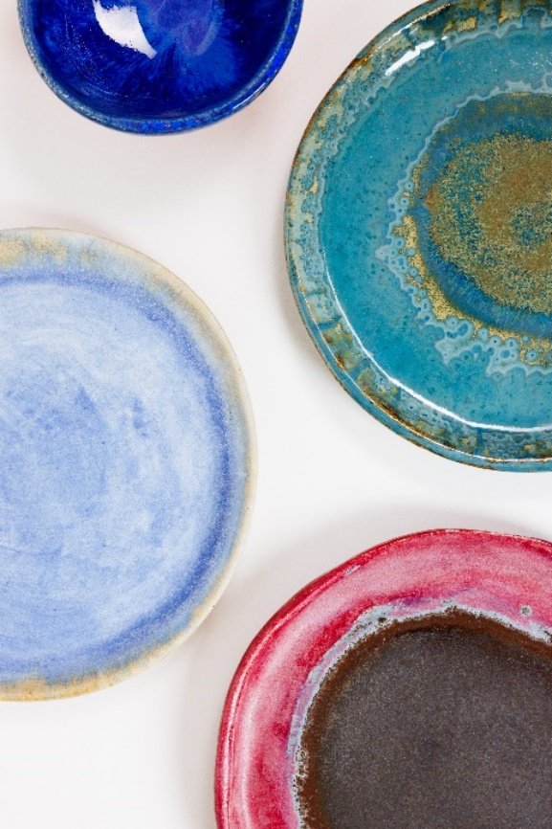

1. Testo di Silvia Föhn
   1. Profilo

Autrice: Silvia Föhn

Età: 69

Tipo di deficit visivo e uditivo: sordocecità

Testo nella lingua dei segni: <https://youtu.be/HDG39_EDegc>

* 1. Un’aiutante premurosa

Come spesso capita, io e il mio partner vedente siamo partiti per un’escursione. Dopo aver raggiunto Brunnen con i mezzi pubblici, siamo saliti a piedi al convento di Ingenbohl percorrendo una lunga scalinata. Come succede ogni volta che il mio partner mi guida, avevamo con noi due bastoni da escursione bianchi per non vedenti, e ognuno di noi ne teneva uno nella mano esterna. Poiché il sole batteva forte, portavamo entrambi gli occhiali da sole. Volevamo andare a pranzo al ristorante, che era stato aperto due anni prima al convento. Non sapendo come arrivarci, siamo andati nell’edificio più vicino, la scuola privata Theresianum, e siamo entrati nella mensa, dove le allieve prendono i pasti. Una dipendente molto gentile ci ha chiesto dove fossimo diretti e noi le abbiamo fornito le informazioni del caso. Dopo una breve esitazione, la signora si è offerta di accompagnarci per evitare che ci perdessimo. Dato che indossavamo ancora gli occhiali da sole e che ognuno di noi aveva in mano un bastone da escursione per non vedenti, la signora avrà probabilmente pensato che entrambi avessimo problemi di vista. A quel punto, senza chiederci nulla, ci ha presi, si è messa in mezzo a noi e ci ha «portati» a una scala. Io sono scesa per conto mio tenendomi al corrimano, che ho trovato autonomamente, mentre la signora ha premurosamente preso sottobraccio il mio partner e lo ha accompagnato fino in fondo alle scale. Infine ci ha spiegato come arrivare al ristorante e ci ha augurato ogni bene. L’abbiamo ringraziata per la sua gentilezza, ci siamo incamminati lentamente verso il ristorante ridendo per l’aiuto che aveva dato al mio partner vedente, che si era goduto questo «accompagnamento per ciechi» facendole credere che anche lui avesse problemi di vista. Mi ha detto che per lui ricevere e accettare l’aiuto era stata una bella sensazione. In futuro, però, non entreremo più nella mensa del convento di Ingenbohl senza i bastoni da escursione per non vedenti e gli occhiali da sole!

1. Testo di Beat Marchetti
   1. Profilo

Autore: Beat Marchetti

Età: 54

Tipo di deficit visivo e uditivo: sordocecità

Testo nella lingua dei segni: <https://youtu.be/3TMR6ffs1jM>

* 1. Meno è più

Vedere meno, toccare di più.

Meno amici, più amici veri.

Meno informazioni, più consapevolezza.

Meno percezioni visive, più attenzione al presente.

Meno fretta, più esperienze concrete.

Meno scelte, più decisioni semplici.

Meno TV, più letture e riflessioni.

Meno mobilità, più intimità e relax.

Meno sensi, più singolarità.

Meno velocità, più conquiste.

1. Opere d'arte di signora H.
   1. Profilo

Artista: Signora H.

Età: 82

Tipo di deficit visivo e uditivo: debole di udito e deficit visivo

* 1. Scultura in Powertex «Gracchio alpino»

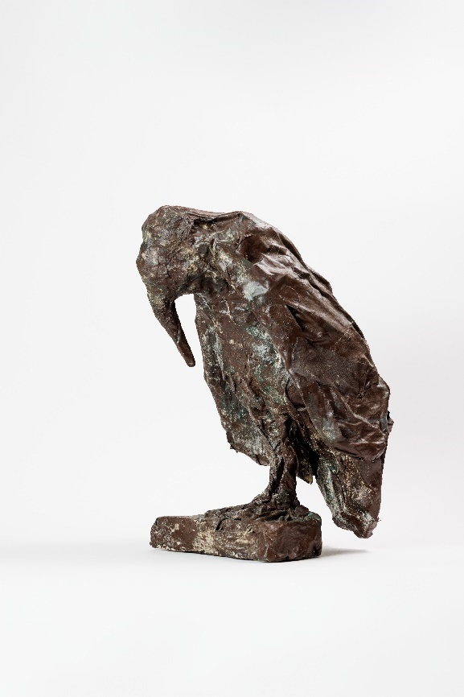

1. Testo di Heinz Hintermann
   1. Profilo

Autore: Heinz Hintermann

Età: 78

Tipo di deficit visivo e uditivo: debole di udito e cecità

Testo nella lingua dei segni: <https://youtu.be/YkmGsq0h0HE>

* 1. Il mio punto di vista di persona diventata cieca tardivamente

Cosa significa essere ciechi? Secondo me c’è una grande differenza tra le persone che nascono cieche e quelle che lo diventano più tardi: devono imparare ad affrontare la vita in modi diversi. Può darsi che non tutti la pensino come me, perché cento persone cieche corrispondono a cento opinioni, tuttavia vorrei spiegare ciò che provo in relazione alla mia cecità tardiva.

Se sai che un giorno potresti diventare cieco, cosa fai, ti prepari? Ma è possibile farlo? Oppure aspetti per capire cosa succede? Ti senti impotente di fronte alla nuova situazione? Ti fai aiutare? Ti confidi con qualcuno? I momenti difficili da affrontare sono parecchi. Prima di sposarci, mia moglie e io abbiamo discusso del fatto che un giorno avrei potuto avere problemi di vista. Ciononostante, abbiamo vissuto la nostra vita come qualsiasi altra coppia. Non volevamo rovinarci la vita continuando a pensare a un fatto comunque ineluttabile. L’unica misura preventiva importante per noi erano i controlli regolari dall’oftalmologo, ai quali abbiamo sottoposto anche i nostri figli. Sapevamo che avevo una patologia ereditaria, la malattia di Wagner, e volevamo individuare quanto prima eventuali problemi.

Ho iniziato a perdere la vista a 42 anni. Era come se davanti al mio occhio sinistro fosse calata una tenda e vedevo come una nebbia fitta. All’Ospedale universitario di Zurigo hanno confermato la diagnosi di distacco della retina. Quando anche il cristallino si è oltremodo opacizzato, non mi è restato altro che sottopormi a un intervento chirurgico. Anche se il chirurgo era riuscito a riattaccare la retina e, grazie a un’altra operazione, la pressione oculare si era stabilizzata, da quel giorno ho perso la vista dall’occhio sinistro: una situazione nuova, alla quale ho dovuto per prima cosa abituarmi. Purtroppo, poi ho subito un distacco della retina anche nell’altro occhio. In questo caso l’intervento è riuscito, ma un anno dopo anche il cristallino destro si è opacizzato e la cornea si è ammalata. Non è bastata una seconda operazione per salvare l’occhio. La mia capacità visiva è diminuita costantemente, ma io mi sono aggrappato al mio residuo visivo.

Ho sfruttato appieno ogni punto percentuale e così sono riuscito ad allontanare il pensiero di diventare cieco.

Oramai sono cieco da 28 anni, ma mi capita ancora di avere la sensazione di vedere cose che in realtà non posso vedere. La mia immaginazione è certamente più grande di quella di una persona cieca dalla nascita. Inoltre ricordo ancora i colori. Se qualcuno dice che il pomodoro è rosso, riesco a immaginarmelo perché so com’è fatto un pomodoro. Anche quando sogno, mi rifaccio alle mie rappresentazioni visive del mondo reale. Ciononostante, il mio «tempo visivo» si è fermato: i miei ricordi riguardano la mia vita prima della cecità e si stanno sempre più affievolendo. Le persone che nascono cieche non percepiscono quanto succede intorno a loro con gli occhi, ma con gli altri sensi. Interpretano l’ambiente circostante in base a rappresentazioni molto personali, in modo diverso rispetto alle persone vedenti, per esempio immaginano le forme e le strutture toccandole con le mani e per percepire i colori usano i paragoni: verde come il prato, blu come il cielo e giallo come il sole. Confrontandomi con persone cieche dalla nascita ho però scoperto che anche per loro non ci sono limiti, soprattutto quando sognano.

Evidentemente nella mia vita sono cambiate moltissime cose. Ho la fortuna di avere una buona rete sociale e il sostegno della mia famiglia, e di ciò sono profondamente grato. Sono inoltre felice che dall’inizio le persone attorno a me non abbiano cambiato comportamento e non mi abbiano mai compatito. È così che ho imparato ad affrontare la vita andando per la mia strada.

1. Opere d'arte di Colette Zoa
   1. Profilo

Artista: Colette Zoa

Età: 72

Tipo di deficit visivo e uditivo: debole di udito e deficit visivo

* 1. Specchio da parete con cornice a mosaico



1. Testo di Rudolf Kistler
   1. Profilo

Autore: Rudolf Kistler

Età: 73

Tipo di deficit visivo e uditivo: debole di udito e cecità

Testo nella lingua dei segni: <https://youtu.be/1Z7-asy6te0>

* 1. Il mio ringraziamento per i 100 anni

Sono cieco e ho una disabilità uditiva, e negli ultimi dodici anni ho potuto partecipare alle attività per il tempo libero organizzate dall’UCBC espressamente per persone come me. Desidero in particolare ringraziare l’UCBC per l’ottima organizzazione degli incontri di una giornata e delle settimane di vacanza. Basti pensare che, per esempio, i programmi dei viaggi, i dettagli dei soggiorni, le descrizioni dei corsi e gli elenchi dei partecipanti vengono inviati in Braille o per mail. Tutte queste attività, inoltre, non sarebbero possibili senza il sostegno delle accompagnatrici e degli accompagnatori, che a titolo volontario ci aiutano a livello di comunicazione, orientamento e mobilità.

Ricordo con particolare piacere la visita alla fiera «Swiss Handi­cap», dove, accompagnato da un’assistente in comunicazione dell’UCBC, ho potuto cimentarmi nel tiro per ciechi. È stato incredibile riuscire a immaginare il bersaglio grazie a un sensore posto sopra le cuffie che, emettendo dei suoni per segnalare la posizione dell’arma rispetto al bersaglio, mi ha indicato quando premere il grilletto. Poi, come al luna park, nell’aria ho sentito l’odore della polvere da sparo.

Due volte all’anno viene organizzato un convegno di filosofia, che è oramai diventato un tradizionale momento di incontro con amici e amiche che hanno una disabilità visiva e uditiva. Uno specialista accompagna e modera le nostre riflessioni su vari argomenti. Una volta, per esempio, ci siamo confrontati sul tema dei limiti. Mi piace partecipare alle lezioni di acquafit organizzate dall’UCBC. La ginnastica in acqua, all’aperto o al coperto, ci permette di muoverci liberamente. L’acqua è un elemento ideale per le persone con disabilità sensoriali. In piscina riusciamo a orientarci abbastanza bene grazie ai bordi della vasca, al rivestimento del pavimento, al rumore dell’acqua che esce dalle bocchette, ma ovviamente anche grazie ai volontari che ci accompagnano.

L’enorme impegno profuso dai volontari è fondamentale anche negli altri ambiti della vita quotidiana. Se non ci accompagnassero loro, per noi sarebbe impensabile andare a fare una passeggiata, una breve escursione, la spesa, dal medico o dall’audioprotesista. Senza di loro, la nostra quotidianità sarebbe molto limitata. Vi ringrazio di cuore per questo compito che svolgete con tanto idealismo! Le assistenti in comunicazione, inoltre, mi permettono di occuparmi anche della mia amministrazione: mi aiutano a mettere in ordine le pezze giustificative, a fare i pagamenti e a smistare la posta che ricevo. In poche parole: l’offerta di sostegno dell’UCBC mi apre molte opportunità.

1. Opere d'arte comuni
   1. Profilo

Artista: persone sordocieche

* 1. Stele in ceramica

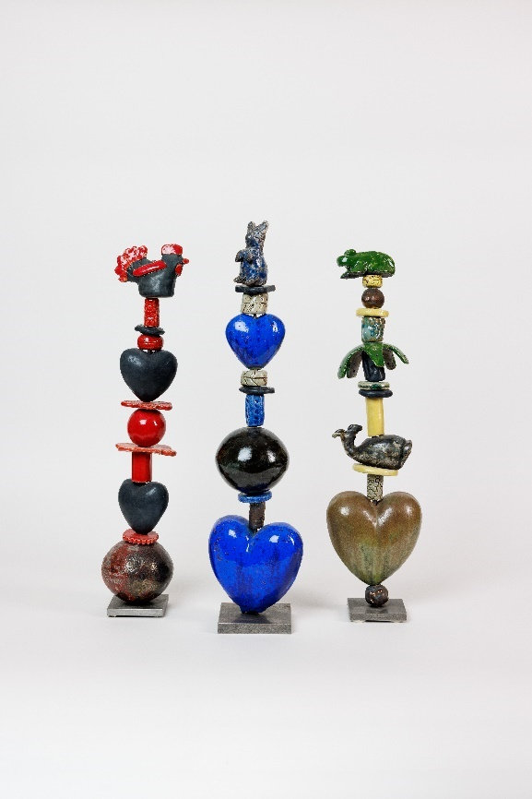

1. Testo di Anita Rothenbühler

Autrice: Anita Rothenbühler

Età: 78

Tipo di deficit visivo e uditivo: debole di udito e deficit visivo

Testo nella lingua dei segni: <https://youtu.be/dfgvqs_URpU>

* 1. Vivere appieno la vita nonostante tutto

È il 1986, ho quarant’anni, sono sposata e madre di due bambini. Fin qui l’infanzia, la scuola, la formazione professionale e la vita quotidiana, affrontate con una grave disabilità uditiva congenita, senza apparecchi acustici e con una capacità visiva in costante calo, sono state fonti di stress, incomprensioni e insicurezza. Ho quarant’anni e devo abbandonare per sempre l’idea di tornare a lavorare come laboratorista chimica, perdendo così una parte importante della mia identità. Umanamente mi sento solo una persona con la sindrome di Usher di tipo 2, che è al suo culmine... e mi rendo conto della portata della mia situazione.

In uno dei momenti peggiori della mia vita, esausta e stufa degli alti e bassi psicofisici causati dalla Usher 2, mi sono detta: «Ora basta!». In quel moto di ribellione ho trovato la forza di superare i limiti dettati dalla mia situazione e ho deciso di vivere appieno la mia vita! Mi sono state da sprone alcune persone che avevo conosciuto: desideravo sperimentare anch’io la loro vitalità dignitosa e volevo anche essere un modello per me, per i miei figli, per la mia famiglia, per chi mi era vicino e per tutte le persone con deficit visivo e uditivo. E magari prima o poi avrei anche dato un senso alla Usher 2.

Per prima cosa ho voluto acquisire solide conoscenze in campo   
artistico, cosa che ho fatto per diversi anni. Grazie alla mia   
ritrovata autostima mi sono posta nuovi obiettivi. E così nel 1998 sono stata tra le fondatrici dell’associazione svizzera delle persone con disabilità visiva e uditiva, che in seguito si è chiamata «tactile Deutschschweiz». Ben presto ci siamo resi conto che, per evitare l’isolamento, i settori Lingua, Mezzi ausiliari e Questioni individuali dovevano formare un tutt’uno nella cultura della comunicazione delle persone con deficit visivo e uditivo. Così abbiamo elaborato il programma di formazione per insegnanti specializzati in alfabeto Lorm, il relativo materiale didattico e il manuale «La comunicazione aptica» (2ª edizione: 2019). Tutte queste attività mi hanno anche permesso di dare un senso alla Usher 2: questa sindrome mi ha dato la possibilità di lavorare sul campo e di costruire insieme ponti partendo dai nostri bisogni.

La mia vita con la Usher 2 mi ricorda il terremoto del 1960 nel mio paese di origine, il Cile. Nella regione in cui sono cresciuta un fiume attraversava placidamente un bellissimo paesaggio. Dopo il terremoto, però, ha dovuto trovare un nuovo percorso. Proprio come quel fiume, anch’io sono stata costretta dall’impatto violento della Usher 2 a cambiare il mio percorso di vita. Ma dove arriva acqua, nasce sempre nuova vita. Sì, con la sua forza creativa quell’evento naturale mi è stato di esempio.

1. Testo di Gerd Bingemann
   1. Profilo

Autore: Gerd Bingemann

Età: 63

Tipo di deficit visivo e uditivo: disabilità uditiva e cecità

* 1. Un momento musicale sublime al concerto inclusivo

Per celebrare il 100° anniversario del Servizio specializzato per la sordocecità, l’UCBC ha organizzato un concerto all’auditorio di San Gallo, durante il quale le persone con disabilità visiva e uditiva che si annunciavano potevano accomodarsi tra gli orchestrali. In questo modo, con il mio residuo uditivo sono riuscito a sentire più chiaramente i singoli strumenti e ho potuto percepire più intensamente le vibrazioni musicali a livello fisico.

Durante la prova generale, diversi musicisti dell’orchestra sinfonica di San Gallo hanno accettato che le persone con disabilità visiva e uditiva li toccassero mentre suonavano. A tale scopo le assistenti in comunicazione hanno guidato le mani delle persone disabili. Ne sono scaturiti incontri a volte inaspettatamente profondi. Ho trovato molto interessanti le seguenti esperienze:

− sentire i vari movimenti della parte superiore del braccio destro del contrabbassista, che a volte con l’archetto sembrava segare le corde e a volte avvolgerle con il pizzicato, ma mi hanno anche sorpreso la schiena del musicista che all’improvviso si scuoteva quando eseguiva i veloci sedicesimi, e l’aria prodotta dai suoi movimenti che usciva dai fori a effe dello strumento;

− mettere la mia mano sulla pancia del trombettista e percepire i respiri profondi che prendeva prima di iniziare a suonare, nonché le vibrazioni amplificate dal palloncino che tenevo in mano quando la tromba era diretta verso il palloncino;

− sentire le vibrazioni del contrabbasso, della tromba e del controfagotto;

− cogliere i movimenti a scatto del timpanista sulla sedia girevole che, eccezion fatta per passaggi in fortissimo, manteneva sorprendentemente ferma la parte superiore del corpo e che per suonare utilizzava molto i polsi;

− sentire con quale precisione ed energia entravano i due trombonisti, tra i quali anch’io ho potuto accomodarmi una volta;

− infine cogliere i vari movimenti del corpo del direttore d’orchestra, i suoi respiri a volte profondi, i suoi brevi richiami e il suo accompagnare la melodia cantando.

Il giorno dopo è stato interessante poter completare la prova dell’orchestra, che ho seguito da molto vicino, con il concerto vero e proprio, che ho invece vissuto a distanza seduto in mezzo al pubblico. Grazie alla «visione d’insieme» del giorno prima, nei vari passaggi musicali sono quasi sempre riuscito a ricordare i singoli musicisti e i relativi «momenti toccanti». Grazie a strumenti suonati magnificamente e a musicisti maestri della loro arte mi sono potuto fare un «quadro» completo dell’esecuzione. Grazie quindi a Modestas (il direttore dell’orchestra), ad Alain (trombone tenore), a Jérôme (trombone basso), a Rüdiger (controfagotto), a Markus (tromba), a Manuel (timpani), a Simon e a Gregory (contrabbassi).

Dopo il concerto, mia moglie ha raccontato estasiata a nostri conoscenti che Modestas Pitrenas aveva diretto l’orchestra in modo molto speciale e che aveva persino ballato. A differenza di altre occasioni, questa volta anch’io, cieco e con un grave deficit uditivo, ho potuto confermare quanto detto da mia moglie grazie al mio «punto di vista». Dopo tutto, durante la prova dell’orchestra ho potuto «toccare con mano» nel vero senso del termine il suo linguaggio del corpo e ho anche percepito il suo stato d’animo. Ero con lui al centro della sala: se dava indicazioni ai musicisti sulla sinistra, arrivava puntualmente la risposta musicale di alcuni strumenti da quel lato, e lo stesso succedeva sulla destra dell’orchestra; in questo modo per me ha preso forma il panorama stereofonico dell’orchestra sinfonica, cosa che fino ad allora non avevo mai vissuto. In poche parole: l’evento è stato un successo! Sarebbe magnifico se in futuro venissero nuovamente organizzati eventi di questo genere, affinché altre persone con disabilità visiva e uditiva possano godersi un momento musicale così sublime.

1. Opere d'arte di Elisabeth Bachmann
   1. Profilo

Artista: Elisabeth Bachmann

Età: 70

Tipo di deficit visivo e uditivo: debole di udito e deficit visivo

* 1. Lavoro di tessitura «Zaini e borse»

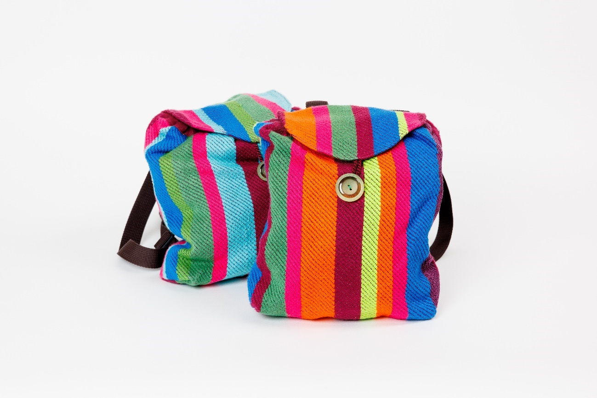

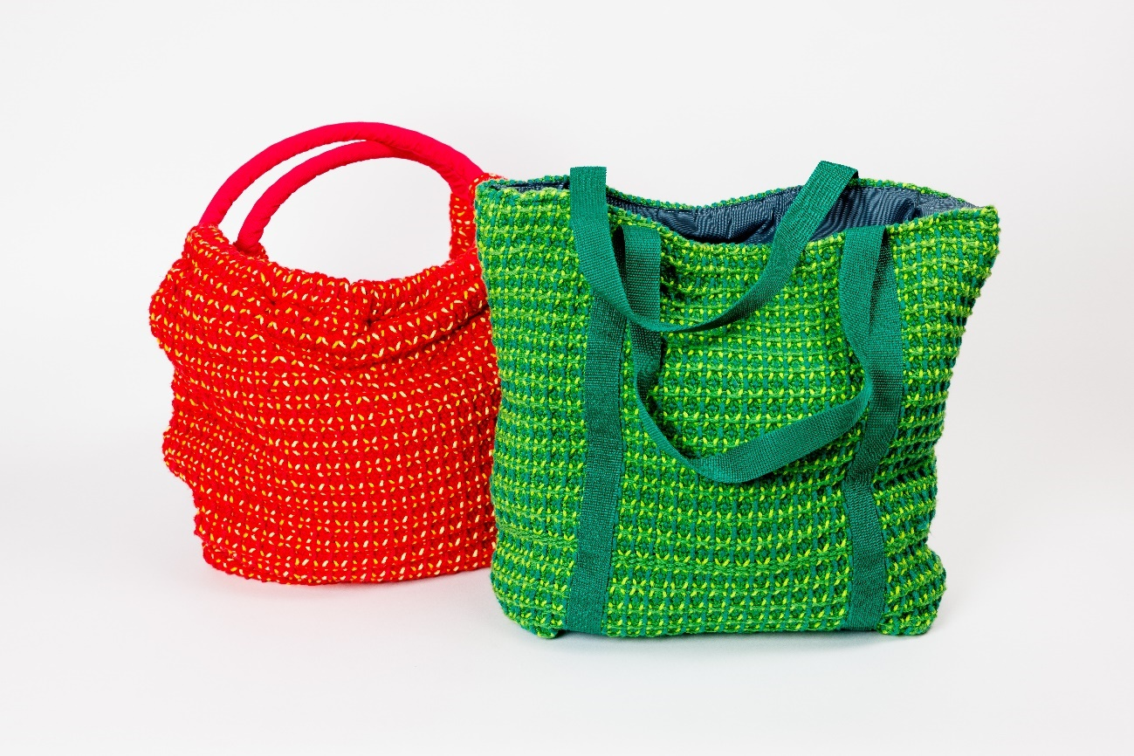

1. Testo di Gabrielle Jeanneret
   1. Profilo

Autrice: Gabrielle Jeanneret

Età: 85

Tipo di deficit visivo e uditivo: debole di udito e deficit visivo

* 1. Trovare la rosa nonostante le spine

Le persone cieche non vedono la pioggia, ma riescono a sentirla. Le persone sorde non sentono la pioggia, ma riescono a vederla. Chi ha una doppia disabilità sensoriale la pioggia non la vede e non la sente, ma può sentirla cadere nel palmo della mano!

Tra il 1944 e il 1945, la Svizzera è stata colpita da una grave epidemia di morbillo. Io l’ho preso a cinque anni e la malattia ha avuto ripercussioni sui miei occhi e sulle mie orecchie, tanto che ho dovuto vivere al buio per parecchie settimane, dopodiché mi sono ritrovata con una forte miopia e con un udito che non è mai tornato al 100%. A 36 anni ho avuto un grave distacco della retina e nel contempo una doppia otite e una mastoidite. È stato allora che ho dovuto ricorrere al mio primo apparecchio acustico. Negli anni seguenti ho subìto sette operazioni agli

Nonostante i miei deficit, sono riuscita a frequentare normalmente la scuola dell’obbligo e a proseguire i miei studi. Ho lavorato con grande soddisfazione per una fondazione cristiano­sociale che si occupava di bambini e di adolescenti svantaggiati, dove, oltre a occuparmi di lavori di segretariato, ero attiva anche sul campo. Ho avuto il privilegio di lavorare fino a sessant’anni.

Come si affronta la vita quotidiana con una doppia disabilità sensoriale? Beh, non è sempre facile... ovviamente a tratti ci si scoraggia pensando a quanto sarebbe meraviglioso poter rivedere un bel tramonto o il sorriso di un bambino, o incontrare spontaneamente altre persone o fare due chiacchiere con i vicini. Per gestire la quotidianità ci vogliono una buona dose di volontà, pazienza e perseveranza. È molto importante accettare la doppia disabilità, altrimenti ci si sente tristi e amareggiati. Malgrado le spine, bisogna riuscire a trovare la rosa. Sono credente, quindi sono convinta che la mia forza interiore non venga da me, ma da Dio.

Mi piace tenermi informata e sapere cosa succede nel mondo, ma senza i miei due apparecchi acustici non sento nulla. Grazie all’impianto a induzione magnetica collegato dall’UCBC al mio televisore e alla mia radio, riesco ad ascoltare le informazioni e i documentari che mi interessano. Ho un apparecchio a induzione magnetica collegato anche al mio apparecchio da lettura e al mio computer. Poiché non riesco a vedere quello che appare sugli schermi, lavoro esclusivamente con la sintesi vocale. Per me, inoltre, è molto importante che le cose vengano messe sempre al loro posto, altrimenti sono persa! Le dita sono utili e preziosissime perché in un certo senso sostituiscono i nostri occhi: tastano, toccano, cercano.

Ho dovuto imparare a dipendere dagli altri e a chiedere aiuto, mettendo da parte il mio orgoglio! Non è stato affatto facile perché non mi piace disturbare, ma grazie ad alcuni cari amici e ad alcuni volontari formati dall’UCBC posso continuare a vivere nel mio appartamento seguendo la mia routine quotidiana. Christiane, una mia cara amica, si occupa di tutte le questioni pratiche e amministrative. Invece, quando qualcosa non funziona più o si rompe, se ne occupa suo marito, che è la mia ancora di salvezza. In linea di massima, una volta a settimana una volontaria mi accompagna a fare la spesa e una mattina a settimana un’altra volontaria viene da me a leggere ad alta voce. A volte chiedo l’aiuto di un’assistente in comunicazione, i cui servizi vengono pagati grazie a un fondo speciale messo a disposizione dall’UCBC.

Per me Mali e Yana, i miei due cani guida che ho ricevuto quando avevo 66 e 75 anni, sono stati un grande aiuto oltre a essere compagni fedeli e premurosi. Mi hanno dato tanto e da loro ho imparato molto, in particolare da Yana, che mi ha incoraggiata e sostenuta parecchio quando la mia vista è ulteriormente peggiorata. Yana è stata dolcissima e affettuosa. A giugno 2023 l’abbiamo dovuta addormentare e sento ancora moltissimo la sua mancanza. Non posso più uscire da sola né fare determinate attività, e a 85 anni non mi danno più un altro cane.

L’UCBC si adopera attivamente per permettere alle persone con disabilità visiva e uditiva o sordocieche di partecipare alla vita sociale, sentendosi così parte integrante della società. I vari incontri e le attività che propone contribuiscono al nostro benessere. Adoro le uscite di una giornata e andare al ristorante. Ogni anno aspetto con trepidazione le vacanze organizzate dall’UCBC: è una grande gioia ritrovare amici e amiche con la stessa disabilità e trascorrere qualche giorno circondati dal gruppo dei responsabili e dei volontari, tutti a nostra disposizione. È un vero privilegio poter contare sui loro servizi e consigli preziosi. Personalmente senza l’UCBC non so come farei a convivere con la mia doppia disabilità.

1. Opere d'arte di Vivienne Nüesch
   1. Profilo

Artista: Vivienne Nüesch

Età: 34

Tipo di deficit visivo e uditivo: debole di udito e deficit visivo

* 1. Paesaggio dipinto su tela

Hier Abbildung

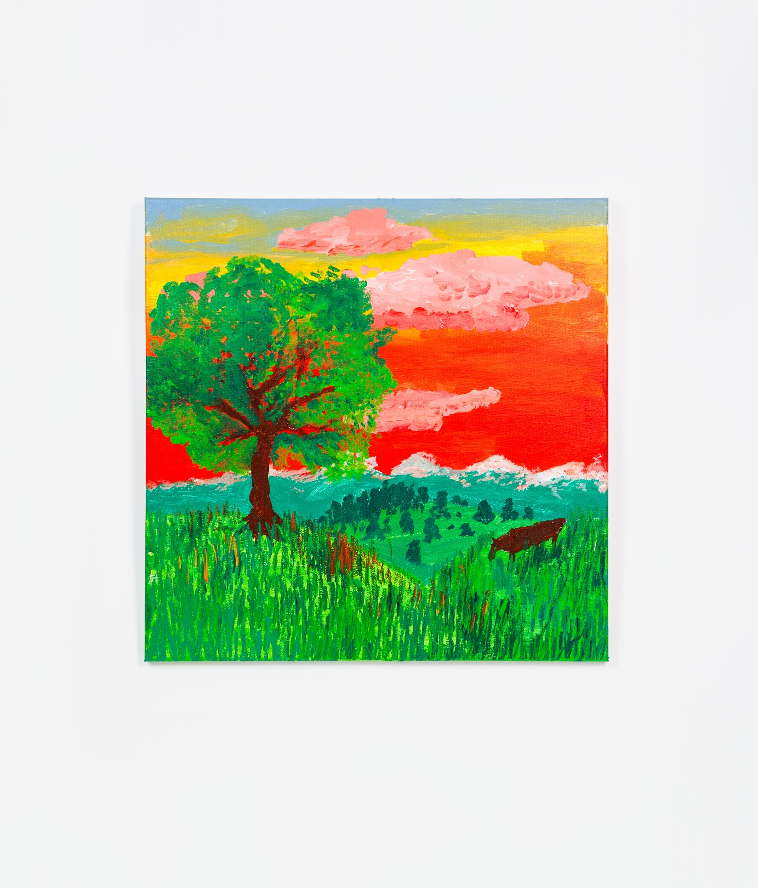

1. Impressum

**Editore**Unione centrale svizzera per il bene dei ciechi UCBCSchützengasse 4   
CH­9000 San GalloTelefono 071 223 36 36   
[informazione@ucbc.ch](mailto:informazione@ucbc.ch)

[www.szblind.ch](http://www.szblind.ch)

**Ulteriori informazioni sulla sordocecità**Unione centrale svizzera per il bene dei ciechi UCBC   
Servizio specializzato per la sordocecitàVia San Giovanni 7   
CH­6500 BellinzonaTelefono 091 825 82 72   
[sordocecita@ucbc.ch](mailto:sordocecita@ucbc.ch) [www.sordocecita.ch](http://www.sordocecita.ch)

**Impaginazione**sags GmbH[www.sags.ch](http://www.sags.ch)

**Fotografie**kurzschuss photography gmbh[www.kurzschuss.ch](http://www.kurzschuss.ch)

BSC Association  
[photo.bsc8.ch](http://photo.bsc8.ch)